**Thème**: *Etude des interactions entre les protéines*

FRET

FRET pour ‘*Fluorescence Resonnance Energy Transfer’*. C’est un phénomène de physique quantique qui se produit entre un donneur fluorescent et un accepteur fluorescent.

**Principe :**

C'est l'un des rares outils disponibles capable de mesurer les interactions intermoleculaires et intramoléculaires à distance tant *in vivo* que *in vitro*. FRET implique l'excitation d'un fluorophore donneur par la lumière incidente dans son spectre d'absorption. Cette absorption élève le fluorophore donneur à un état excité d'énergie supérieure qui normalement se décompose (retour à l'état fondamental) avec un spectre d'émission caractéristique (Cf. Figure 2). Si une autre molécule fluorophore (l'accepteur) existe à proximité du donneur avec son état d'énergie caractérisé par un spectre d'absorption qui chevauche le spectre d'émission du donneur, il existe alors la possibilité d'un transfert d'énergie non radiatif entre donateur et accepteur. La mise en évidence d’une fluorescence du second fluorophore sugère une proximité uniquement de ces deux protéines.

Quelles sont les conditions idéales pour réaliser une FRET, comment se déroule-t-elle ?

La FRET permet de mesurer des interactions protéines-protéines, des activités enzymatiques ou encore des activités protéiques.

Remarque : Les deux fluorophores, donneur et accepteur, peuvent être couplés à 2 protéines distinctes mais aussi au sein d’une même protéine. Cela permet de suivre les interactions entre deux domaines d’une même protéine.

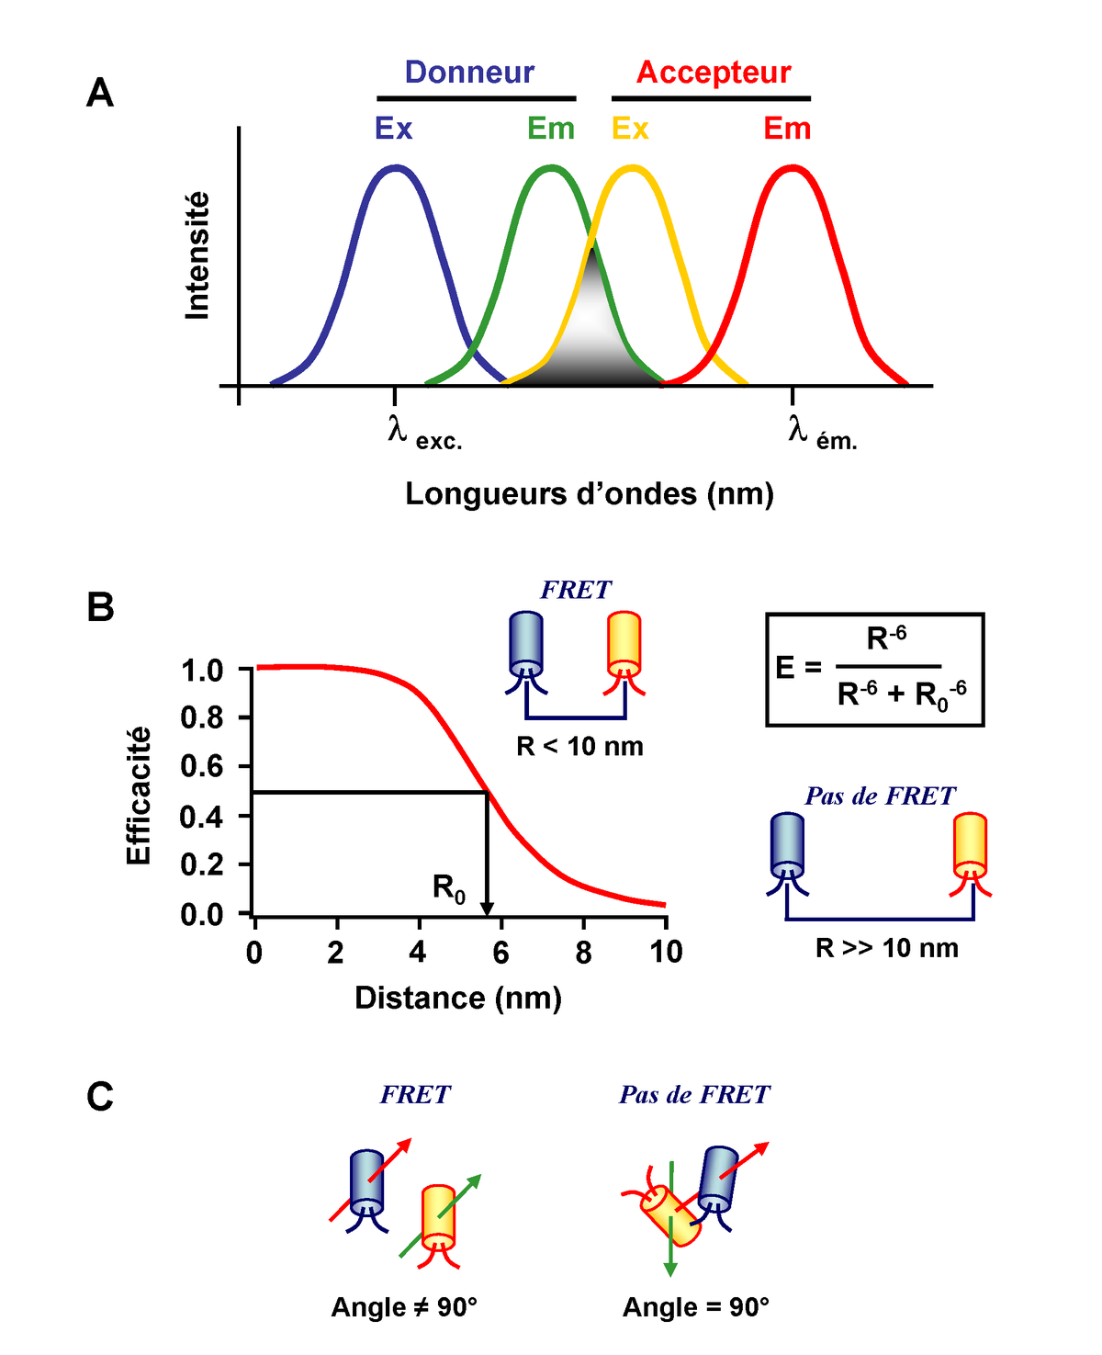 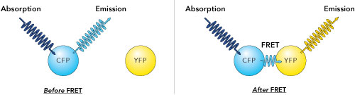

Figure 1 : Principe de la FRET

Quelles sont les applications principales ?

* Analyse conformationnelle des structures étudiées
* Interactions entre molécules
* Imagerie cellulaire

Comment reconnaître un spectre issu de FRET ?

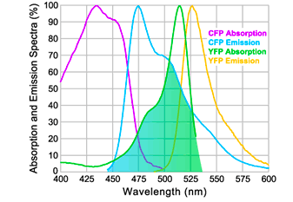

Figure 2 : Spectre issu d’une FRET